 | Protokol č.2: Fyziologie
SOMATOTYP

Jméno: | Obor:
Datum měření: | Datum narození:

Proband:
ENDOMORFIE

Kožní řasy

Triceps =

Subskapulární =

Suprailiakální =

SUMA =

Lýtko =

MEZOMORFIE

Výška =

Šířka e. humeru =

Šířka e. femuru =

Obvod paže =

- Kožní řasa tricepsu =

SUMA =

Obvod lýtka =

- Kožní řasa lýtka =

SUMA =

mm

mm
mm

mm
mm

mm
mm

mm
mm

mm
mm

mm
EKTOMORFIE

Hmotnost=

³√Hmotnost=

Výška/ ³√Hmotnost=
kg
mm
mm

SOMATOTYP (HEATH-CARTER)
Endomorfie
Mesomorfie
Ektomorfie

Protokol č.2: Fyziologie

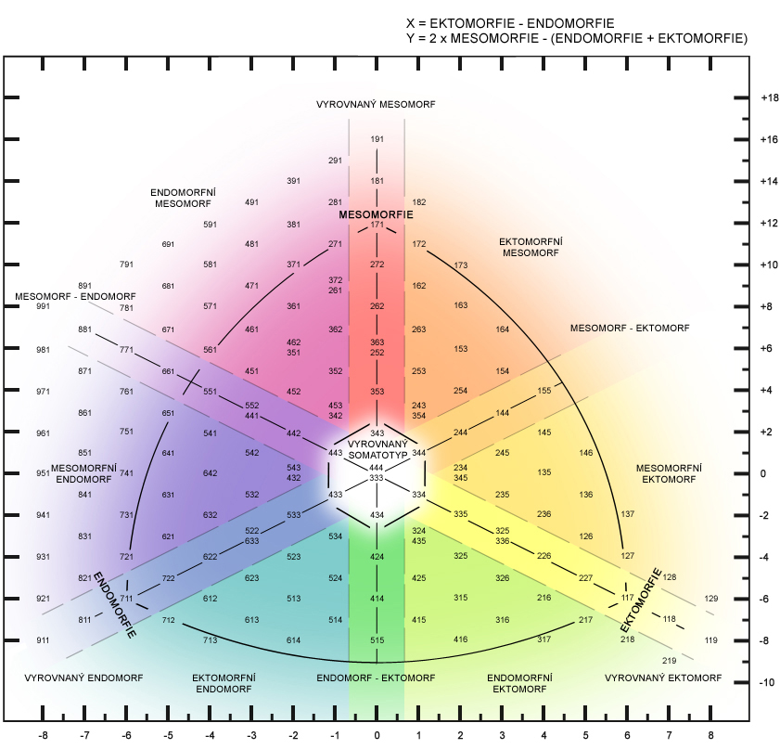

Závěr (zhodnocení somatotypu, porovnání s ostatními):

